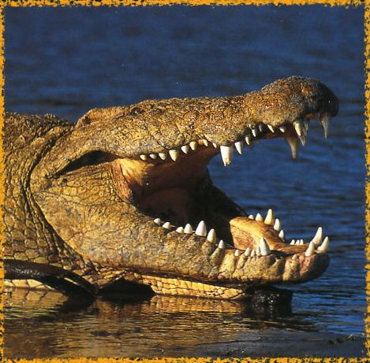 | Le crocodile du Nil  Taille : 3,50 m à 7 m maximum.  Poids : 500 kg à 1 tonne maximum.  Longévité : 50 à 70 ans.

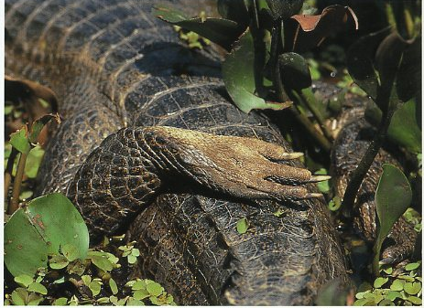  Le crocodile a 5 doigts palmés aux pattes avant et 4 aux pattes arrière. |  | 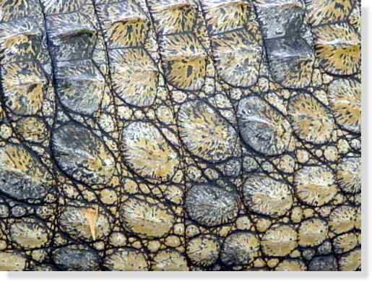  La peau brun-vert du crocodile du Nil est très dure, couverte d'écailles et mesurant plusieurs millimètres d'épaisseur. Elle lui sert de bouclier.
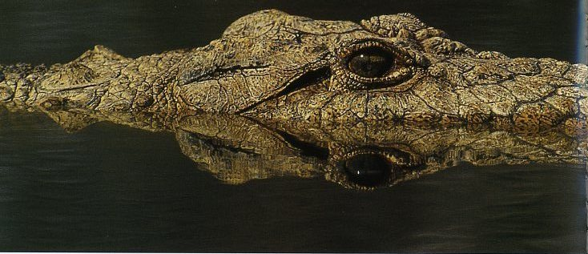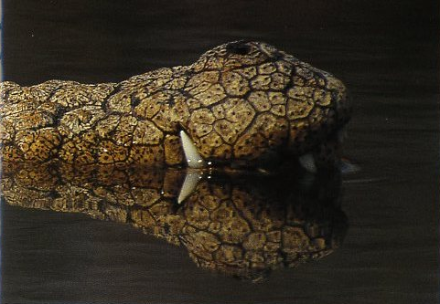
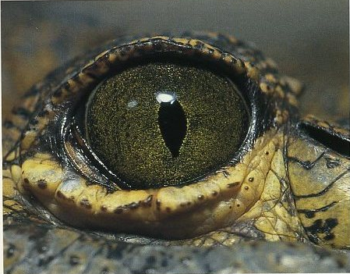 |   Chaque œil a trois paupières; l'une d'elle, dite "nitictante", se déplace à l’horizontale, pour une meilleure protection lorsque l'animal est dans l’eau : elle est transparente et ne gêne pas la vision.

